Anlage 1 · Handlungssituation  Reklamation an der Siegelstation
  Name
  Klasse
  Datum

Handlungssituation
Sie arbeiten als Elektronikerin oder Elektroniker im Kundendienst der Brinkmann Automation GmbH in Musterstadt. Montagmorgen, 7:45 Uhr: Meisterin Kerstin Lüken legt Ihnen eine Telefonnotiz auf den Tisch. „Nordland Feinkost ist unser wichtigster Kunde. Kümmern Sie sich darum, ich brauche bis heute Mittag eine Antwort für den Kunden.“

TELEFONNOTIZ Brinkmann Automation GmbH · Kundendienst
Datum / Uhrzeit | 13.10.2026 · 07:42 Uhr | angenommen von | K. Lüken
Anrufer | Hr. Ostendorf, Schichtleitung Linie 2 · Nordland Feinkost GmbH, Werk Musterstadt
Anliegen | Störung Wartung Angebot bitte zurückrufen: heute
Notiz | – seit Umbau im Sept. an Siegelstation SG-2 immer wieder Siegelnähte undicht, QS hat 3 Paletten gesperrt  – Steuerung zeigt die ganze Zeit 180 °C = Sollwert („alles im grünen Bereich“)  – Kollege hat mit Prüfthermometer an der Heizbacke gemessen: nur ca. 172 °C!  – Folie i. O. laut Hersteller (Siegelfenster 177 – 183 °C)  – Kunde verärgert

→ | Auftrag der Meisterin  „Klären Sie die Reklamation und geben Sie dem Kunden eine begründete Empfehlung.“  Unterlagen: Auszug aus der Anlagenakte SG-2 (Seite 2)
Was ist hier eigentlich das Problem? Unsere erste Vermutung

Anlage 1 · Informationen
Auszug aus der Anlagenakte SG-2

Anlagenstammblatt Siegelstation SG-2 Nordland Feinkost GmbH · Equipment-Nr. 4711-SG2 · Wartungsvertrag WV-118
Baujahr | 2019 | Heizleistung Backe | 4 × 400 W Heizpatronen
Temperaturregelung | Kompaktsteuerung im Schaltschrank +SC1, Pt100-Eingang (2-/3-/4-Leiter wählbar) | Sollwert Siegeltemperatur | 180 °C
Druckluft Zylinder | 6 bar | Taktzeit | 3 s
Wartungsintervall | halbjährlich (zuletzt 03/2026, ohne Befund) | Folie | PET/PE, 60 µm

Umbauprotokoll (Auszug) Elektro Sandkamp GmbH, Meppen · 22.09.2026 ERLEDIGT
1. Verpackungslinie 2 um 40 m verlängert, Siegelstation SG-2 an neuen Platz versetzt.
2. Pt100-Einschraubfühler der Heizbacke weiterverwendet, neu angeschlossen.
3. Neue Zuleitung Fühler ↔ Schaltschrank verlegt (siehe Leitungsliste), Anschluss wie vorher in Zweileitertechnik.
4. Funktionsprüfung: Heizung schaltet, Anzeige plausibel. Keine Parameteränderung an der Steuerung.

Leitungsliste (Auszug) Stand nach Umbau
Kabel | von | nach | Typ | Länge | Bemerkung
-W12 | Fühler -B1 (Heizbacke) | +SC1 -X3:5/6 | LIYY 2 × 0,5 mm² | 45 m | neu 09/2026
-W13 | Heizpatronen -E1…E4 | +SC1 -X2 | ÖLFLEX 4G1,5 | 45 m | neu 09/2026
-W14 | Zylinder -MM1 | Ventilinsel | Pneumatikschlauch 8 mm | 3 m | unverändert

Datenblatt Temperaturfühler -B1 (Auszug) Einschraubfühler Pt100, Klasse B nach DIN EN 60751
Messelement | Pt100, R₀ = 100 Ω bei 0 °C | Kennlinie (vereinfacht) | R = 100 Ω · (1 + 0,00385 K⁻¹ · ϑ)
Grenzabweichung Klasse B | ± (0,3 + 0,005 · |ϑ|) K | Messbereich | −50 … +400 °C
Anschluss | 2-Leiter (Standard), 3- und 4-Leiter auf Anfrage | empfohlener Messstrom | ≤ 1 mA

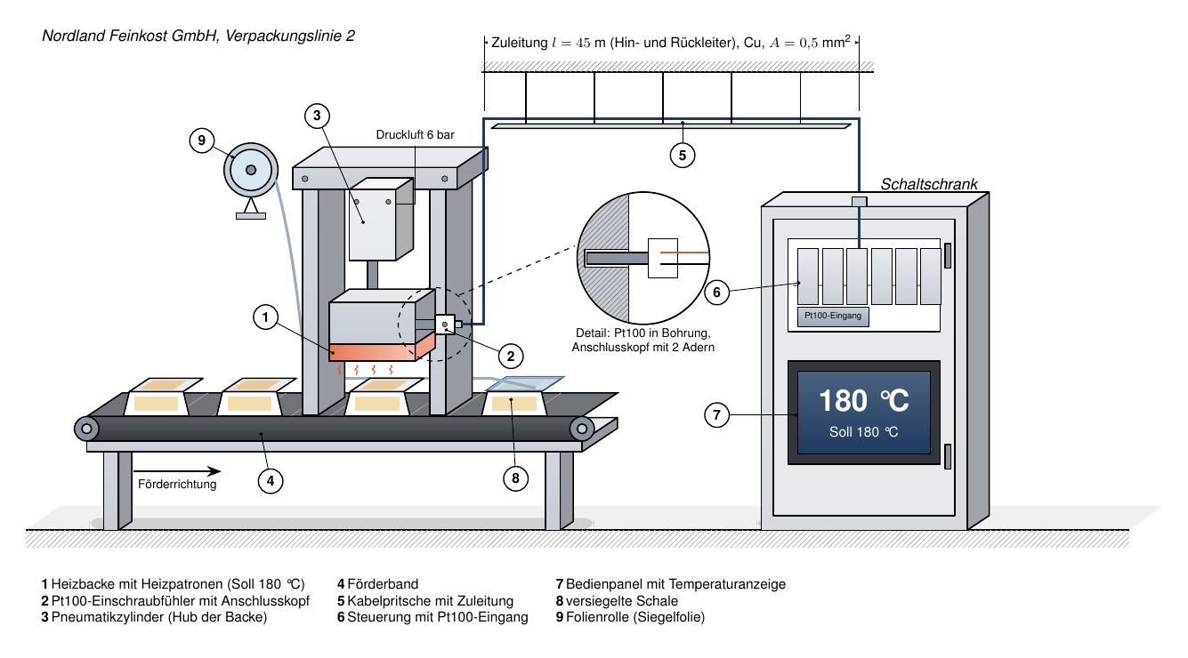
Abb. 1: Siegelstation SG-2 nach dem Umbau (eigene Darstellung)

